Accor: Neue Hotels und geplante Hoteleröffnungen
JANUAR & FEBRUAR 2024

Nachfolgend finden Sie eine Auswahl der Hoteleröffnungen und angekündigten Neuprojekte der Premium-, Midscale- und Economy-Marken von Accor für Januar und Februar 2024. Es geht von der englischen Riviera über Mailand bis nach Baku, Istanbul und die Vereinigten Arabischen Emirate weiter nach Kambodscha bis nach Neuseeland.

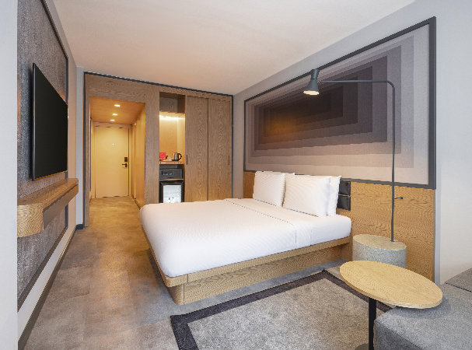
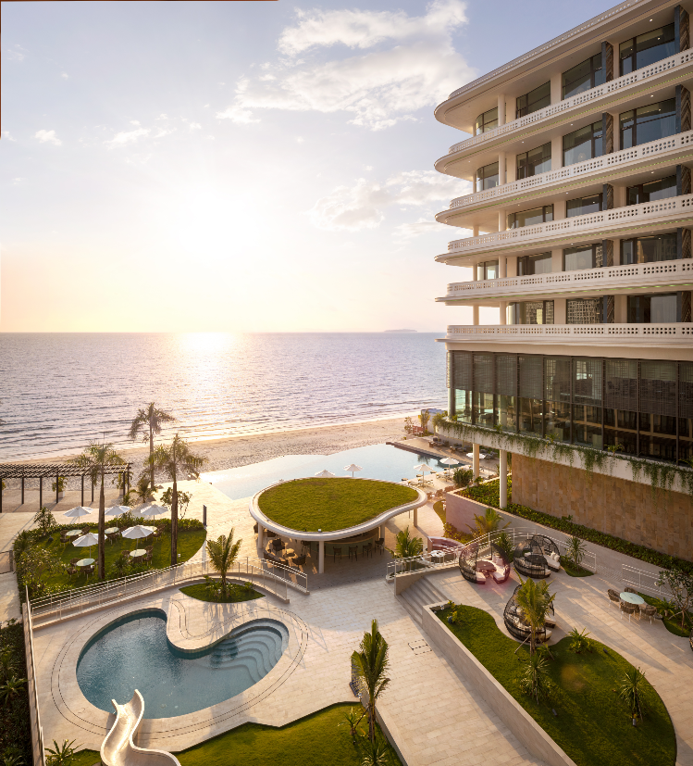
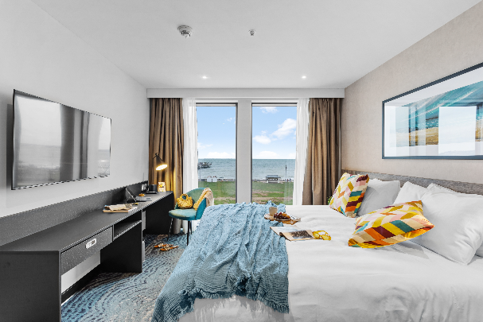

HOTEL-NEUERÖFFNUNGEN

Europa
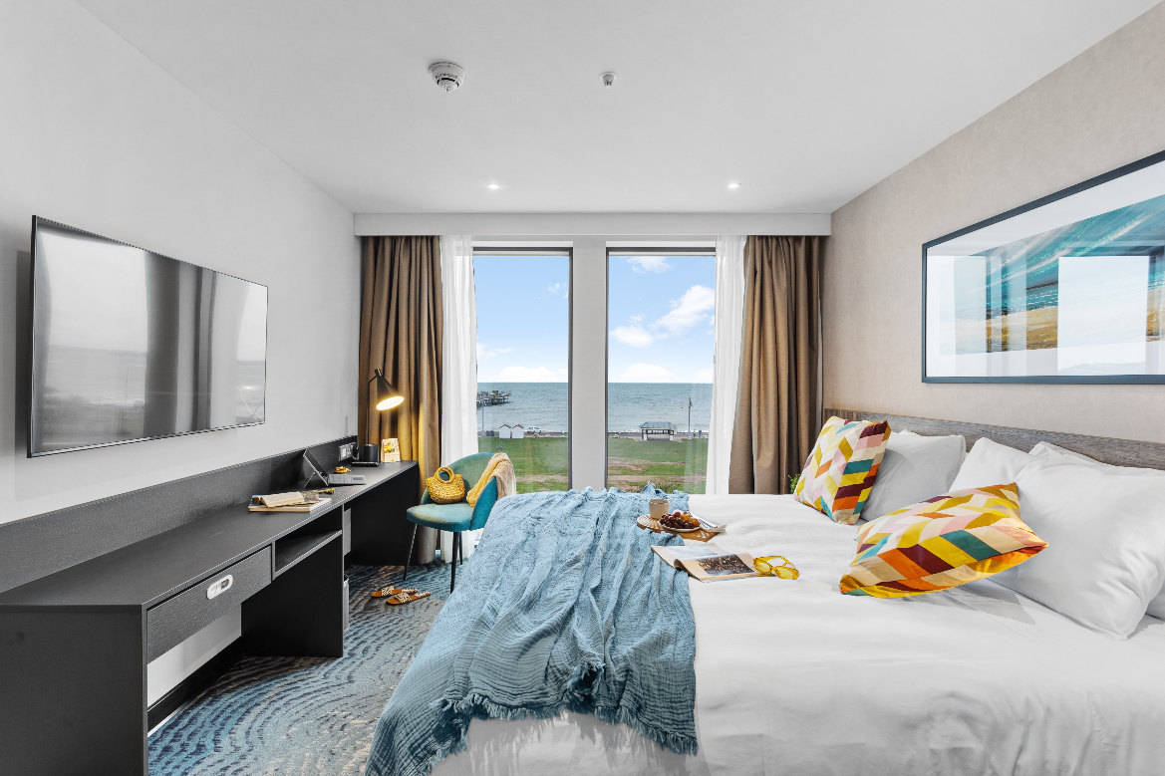
© Louis Sinclair

Segelsetzen mit dem ibis Styles Paignton, Großbritannien
Das ibis Styles Paignton hat an der berühmten “Englischen Riviera” eröffnet. Das neu gebaute Hotel befindet sich in beneidenswerter Lage direkt am Meer an der Esplanade Road in Paignton, Devon, und ist ein idealer Ausgangspunkt für Gäste, die eines der beliebtesten Reiseziele Großbritanniens besuchen wollen. Die Inneneinrichtung des designorientierten Hotels ist von mythischen Küstenlinien und der sich ständig verändernden Grenze zwischen Land und Meer inspiriert. Verspieltes Meeresblau und kräftige Neontöne werden durch warme Holztöne gemildert, die auf die umliegenden Landschaften und das Aufeinandertreffen von Küste und Wasser anspielen. Dieses Design findet sich in jedem der 121 Gästezimmer des Hotels wieder, während der öffentliche Bereich ein Schiffswrack-Thema aufgreift und damit das perfekte Setting für einen Cocktail oder einen gepflegten Happen bietet. Das Restaurant Dellers lockt den ganzen Tag über mit einem Mix aus britischer Seemannskost und amerikanischen Diner-Klassikern. Eine Vintage-Eisdiele und Waffelbar servieren ultimativ süße Schweinerein für jedes Alter. Zum weiteren Angebot gehören ein Fitnessraum, ein Spa inklusive drei Treatment-Räumen, ein Tagungsraum und ein modernes Restaurant.

Weitere Informationen und Bilder finden Sie hier.
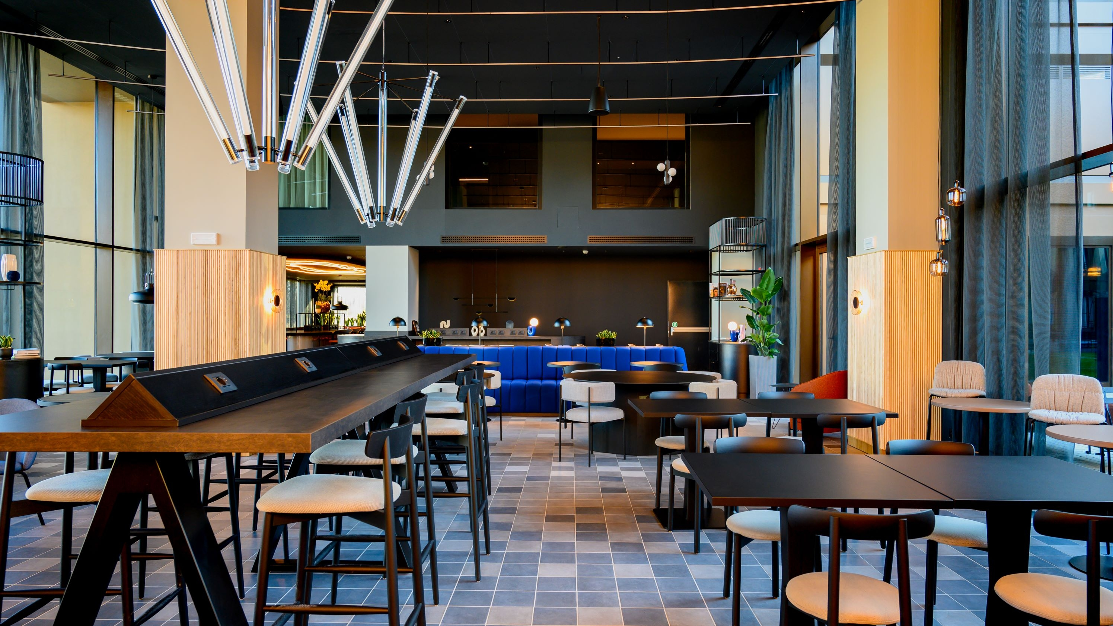
© Accor

Fly in Style mit dem TRIBE Milano Malpensa, Italien
Ab sofort können Gäste im neuen TRIBE Milano Malpensa einchecken. Die Eröffnung markiert den Markteintritt von TRIBE in Italien und unterstreicht die Wachstumspläne der Marke, die in den nächsten fünf Jahren auf 50 Hotels weltweit anwachsen will. Das Angebot von TRIBE in Mailand umfasst 240 Gästezimmer, einen Fitnessraum und einen beheizten Panoramapool. Ein charakteristisches Merkmal von TRIBE ist der zentrale Social Hub in jedem Hotel, der in Mailand ein Café-meets-Bar-Konzept, einen "Grab & Go” Corner sowie Lounge- und frei zugängliche Co-Working-Spots umfasst. Aufgrund seiner strategischen Lage profitiert das Hotel von einer hervorragenden Anbindung an die wichtigsten Sehenswürdigkeiten der Stadt. Der Flughafen Mailand Malpensa und der Bahnhof sind ca. 1 km entfernt und dank des "Park & Fly"- und Shuttle-Services des Hotels für Reisende leicht zu erreichen. Darüber hinaus ist das TRIBE Milano Malpensa ein idealer Ausgangspunkt für die Erkundung der Städte und Seen der Lombardei und des Piemonts, einschließlich des wichtigen Rho-Fiera-Knotenpunkts, der das Epizentrum der wichtigsten Mailänder Messen darstellt.

Weitere Informationen und Bilder finden Sie hier.

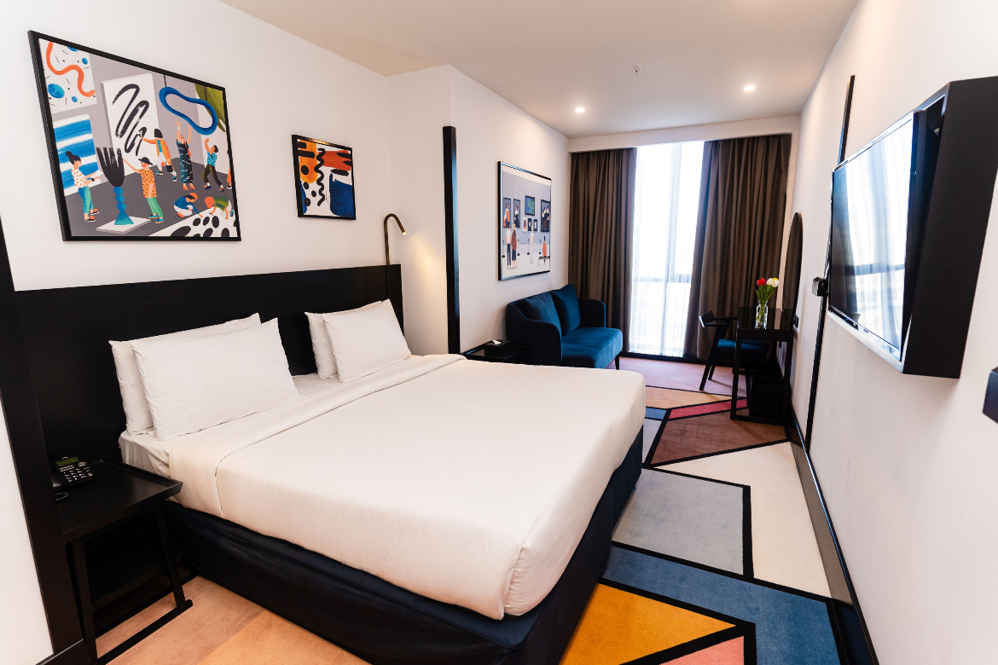
© Accor

Ein echtes Stück Aserbaidschan im Mercure Baku City, Aserbaidschan
Im Januar eröffnete das erste Mercure Aserbaidschans im Stadtzentrum der Hauptstadt. Es ist das dritte Hotel im Portfolio der Accor-Gruppe im Land. Gemäß der Markenphilosophie "Locally Inspired" führt das Mercure Baku City seine Gäste in das reiche kulturelle Erbe des Landes ein. Es verfügt über 140 Zimmer und Suiten mit Blick auf die Stadt, darunter auch Zimmer mit Verbindungstür für Familien und solche mit verbesserter Barrierefreiheit. Das Innendesign des Hotels zeichnet sich durch helle Farben aus, die durch kontrastreiche Akzente und helle Textilien ergänzt werden. Das Restaurant Fuego bietet seinen Gästen eine Auswahl an internationalen und lokalen Köstlichkeiten, während die Lobbybar den ganzen Tag über leckere Cocktails und Getränke serviert. Die Gäste können auch den Fitness- und SPA-Bereich mit einem türkischen Hammam, einer Sauna, einem Fitnessraum und einem kleinen Innenpool nutzen. Familien, die mit Kindern reisen, haben Zugang zu einem speziellen Kinderbereich mit Spielsachen, Spielen und Büchern. Das Mercure Baku City verfügt über vielseitige, mit moderner Technik ausgestattete Tagungsräume für Geschäftstreffen und besondere Veranstaltungen. Es liegt günstig in der Nähe der Altstadt (Icheri Sheher), dem historischen und ältesten Wohnviertel von Baku, und anderer Attraktionen. Durch die Nähe zur U-Bahn-Station Elmler Akademiyasi sind auch andere Teile der Stadt sowie zahlreiche Restaurants, Boutiquen und Geschäfte vor Ort leicht zu erreichen.

Weitere Informationen und Bilder finden Sie hier.
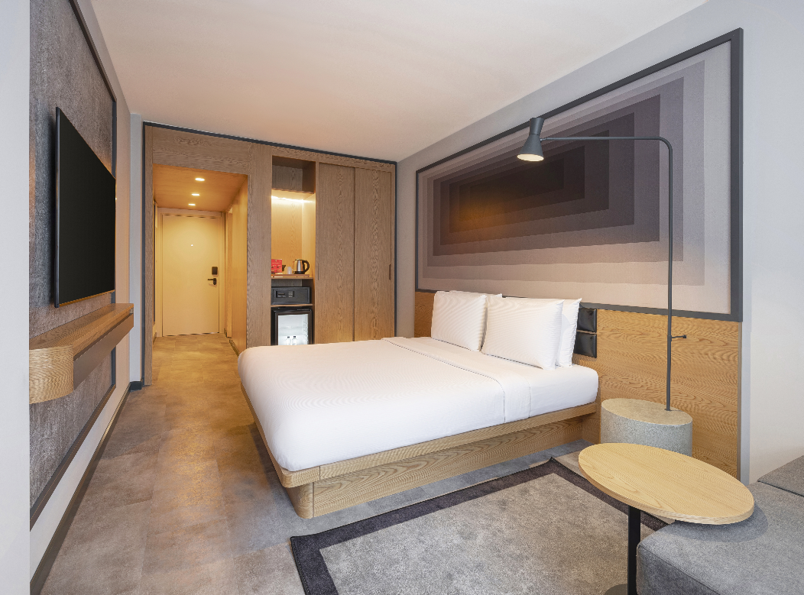
© Accor

Moderner Minimalismus im ibis İstanbul Şişli, Türkei
Das ibis İstanbul Şişli empfängt seine Gäste mit Komfort und Atmosphäre und heißt Geschäfts- als auch Urlaubsreisende gleichermaßen willkommen. Das Hotel befindet sich in bester Lage im Stadtzentrum und verfügt über 119 Gästezimmer. Jedes der geräumigen und gemütlichen Zimmer ist nach dem neuesten ibis Designkonzept "SQUARE" gestaltet. Dieses Konzept ist Teil der Markenvision von ibis (die Marke feiert 2024 übrigens ihren 50sten Geburtstag!), Gäste in geräumigen Zimmern und Räumen mit beruhigenden Zen-Ambiente und reichlich natürlichem Licht willkommen zu heißen. Charlie's Corner ist Restaurant und lässiger Aufenthaltsort in einem und bietet sowohl drinnen als auch draußen eine vielfältige Speisekarte. In der Lobby lockt die Charlie's Corner Bar ihre Gäste mit einer Auswahl an alkoholischen und alkoholfreien Getränken. Neben dem großzügigen 24-Stunden-Fitnessraum verfügt das Hotel über ein hochmodernes Spa-Center, das sich ganz dem Genuss und Wohlbefinden verschrieben hat.

Weitere Informationen und Bilder finden Sie hier.

Naher Osten
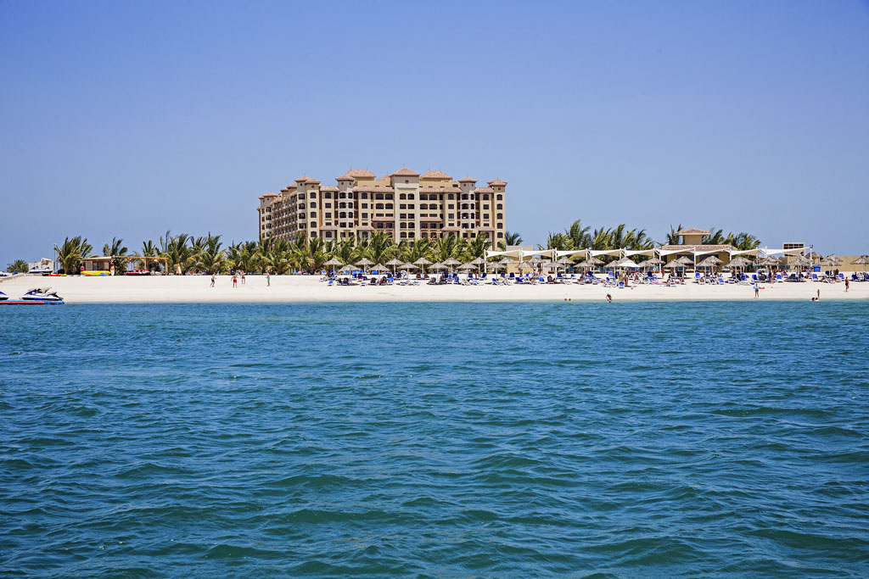
© Abaca Press / Rebecca Hobday

Ein Sprung ins kühle Nass im Pullman Resort Al Marjan Island, VAE
Pullman präsentiert sein erstes Hotel in den Vereinigten Arabischen Emiraten, genauer im Emirat Ras Al Khaimah (RAK). Das Pullman Resort Al Marjan Island öffnete im Februar seine Pforten. Dem vorausgegangen war eine umfängliche Renovierung seiner 300 Zimmer und Suiten. Weitere Modernisierungsmaßnahmen sollen im Laufe des Jahres folgen, darunter die Einführung neuer Gastronomiekonzepte und Anfang 2025 weitere Zimmerupgrades. Aktuell verfügt das familienfreundliche Resort über fünf Restaurants und Bars, die eine Vielzahl von Gerichten anbieten, unter anderem traditionelle arabische und italienische Küche. Mit außergewöhnlichen Kulinarik-Konzepten, hochmodernen Swimmingpool- und Wellnesseinrichtungen und einer Auswahl an Shoppingmöglichkeiten möchte sich das Hotel künftig als Ruheoase und Urlaubsdestination in einem positionieren. Vor dem bildgewaltigen Hintergrund der arabischen Halbinsel und der ruhigen blauen Fluten der Al Marjan Island, liegt das Resort ideal angebunden 45 Autominuten vom internationalen Flughafen Dubai, 40 Autominuten vom internationalen Flughafen Sharjah und 30 Autominuten vom internationalen Flughafen Ras Al Khaimah entfernt.

Weitere Informationen und Bilder finden Sie hier.

Asien
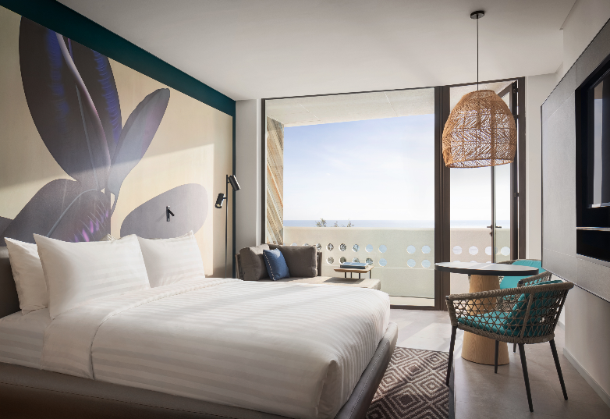
© Accor

Südostasien bereisen mit dem Novotel Sihanoukville Holiday Resort, Kambodscha
Das gerade eröffnete Novotel Sihanoukville Holiday Resort ist das erste Hotel von Novotel in Kambodscha. Das Hotel, das von der Hauptstadt Phnom Penh aus bequem zu erreichen ist, liegt direkt am Independence Beach. Die 215 Gästezimmer und Suiten sind modern-maritim gestaltet und vom lokalen Kunsthandwerk und der umliegenden Natur beeinflusst. Gäste können in vier Restaurants und Bar feinste Foodie-Momente erleben: Das Food Exchange bietet einen traumhaften Blick auf das Meer und serviert authentische lokale und internationale Küche. Wer in entspannter Beach-Club-Atmosphäre westliche Küche, gegrillte Meeresfrüchte, leichte Snacks und Cocktails genießen möchte, ist im Aqua Bar & Grill genau richtig. Die Gourmet Lobby Bar & Café mit Blick auf die Gärten serviert in ruhiger Kulisse Tee mit frisch gebackenem Gebäck. Wenn die Sonne untergeht, ist die Domrei Bar & Cigar Lounge der perfekte Ort, um lokal inspirierte Cocktails und erstklassige Spirituosen zu genießen und sich durch die Tapas-Auswahl zu probieren. Ergänzend bietet das Hotel zahlreiche weitere Annehmlichkeiten, darunter 24/7-In-Room-Dining, einen Infinity-Pool am Strand und einen separaten Kinderpool. Der Lost City Kids' Club schafft eine interaktive und kreative Atmosphäre für junge Abenteurer. Darüber hinaus können im 315 m² großen, multifunktionalen Independence Ballroom Tagungen, Veranstaltungen und gesellschaftliche Empfänge abgehalten werden.

Weitere Informationen und Bilder finden Sie hier.
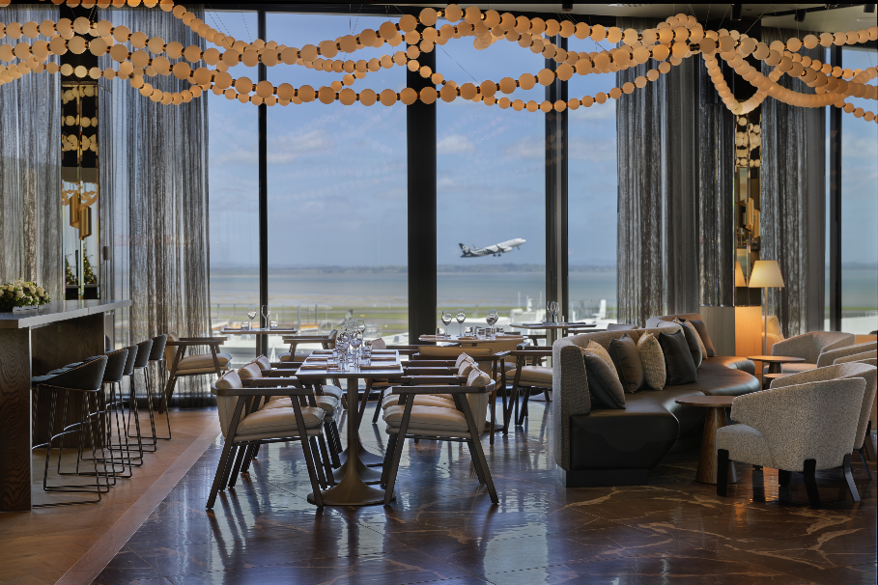
© Accor

Ein vom Maaori-König benanntes Hotel - Te Arikinui Pullman Auckland Airport Hotel, Neuseeland
In Neuseeland eröffnete jüngst das Te Arikinui Pullman Auckland Airport Hotel. Der Name "Te Arikinui" wurde dem Hotel vom Maaori-König Kiingi Tuheitia Pootatau Te Wherowhero VII höchstselbst verliehen und bedeutet "Supreme Ariki" oder "Supreme Paramount Chief". Vom Namen des Hotels bis hin zu seiner dreizackigen Sternform und seinem einzigartigen kulturellen Design zeigt es die Bedeutung des Ortes für die Tainui Waka. Von den Architekten Warren und Mahoney entworfen, ist das Hotel vom Konzept "Sea to Sky" geprägt und wurde von der Geschichte der Tainui Waka nach ihrer Ankunft am Manukau Harbour um 1350 inspiriert. Die kulturellen Designelemente wurden von Renata Te Wiata, Carving Manager der Waikato Tainui, entworfen. Die Inneneinrichtung der 311 Gästezimmer und des Restaurants Te Kaahu wurde vom Space Studio Team geschaffen und ist Ausdruck schlichten Luxus’, der Einfachheit, Komfort und Licht in den Vordergrund stellt. Kulturelle Designelemente, eingearbeitet in die Stein- und Holztäfelungen, sowie Wandverkleidungen aus Stoff und lokal hergestellte, von Iwi entworfene Bettüberwürfe sorgen für einen einzigartigen Stil. Die Speisekarte des von Küchenchefin Nancye Pirini geleiteten Restaurants Te Kaahu ist eine moderne Interpretation der traditionellen neuseeländischen Küche. Neben dem Restaurant befindet sich die Te Kaahu Lounge, ein exklusiver Ort für Meetings, zum Entspannen und Essen. Um das Storytelling des Hauses fortzusetzen, hat die neuseeländische Modedesignerin Kiri Nathan charakteristische Kleidungsstücke für die weiblichen Angestellten im Front Office entworfen. Zu den weiteren Einrichtungen des Hotels gehören ein Fitnessstudio, Tagungsräume und das Kuriri Café and Eatery.

Weitere Informationen und Bilder finden Sie hier.

KÜNFTIGE HOTELERÖFFNUNGEN

Asien
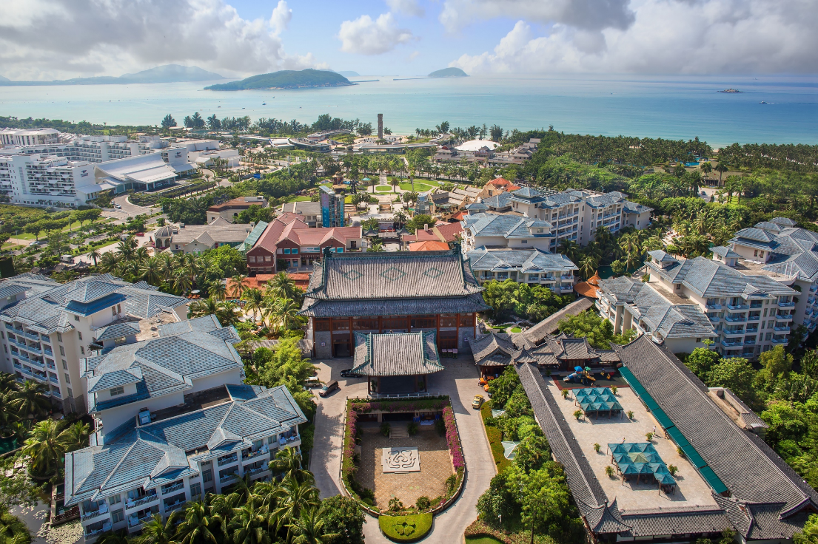
© Accor

2024: Swissôtel & Grand Mercure Sanya Yalong Bay, China
Im Februar 2024 kündigte Accor die Zusammenarbeit mit der Huayu Group an, um bis Ende des Jahres zwei seiner beliebten und familienfreundlichen Marken auf die Insel Hainan zu holen. Die Yalong-Bucht ist ein beliebtes Ziel für Geschäftsreisende und Führungskräfte. Die Popularität der Insel wird durch den Status von Hainan als Freihandelszone zusätzlich gefördert. Das Swissôtel Sanya Yalong Bay wird 460 Gästezimmer und Suiten umfassen, die mit intelligentem Design, feiner Handwerkskunst und einem gezielten Nachhaltigkeitskonzept gestaltet sind. Das Hotel verfügt außerdem über einen 1.300 Quadratmeter großen Ballsaal, eine Executive Lounge und flexible Tagungs- und Veranstaltungsräume, die sich ideal für Geschäftstreffen und Familienfeiern eignen. Mehrere Restaurants, Bars, Wellness-Einrichtungen und ein Kinderclub bieten den Gästen ein spannendes und zugleich entspannendes Erlebnis. Das Grand Mercure Sanya Yalong Bay umfasst 124 Zimmer und Suiten mit großzügigen Räumen etwa für Familien und Freundesgruppen. Die weitläufige Anlage eröffnet einen atemberaubenden Blick auf die Yalong-Bucht und einen weißen Sandstrand, der nur wenige Schritte vom Hotel entfernt liegt.

Weitere Informationen und Bilder finden Sie hier.
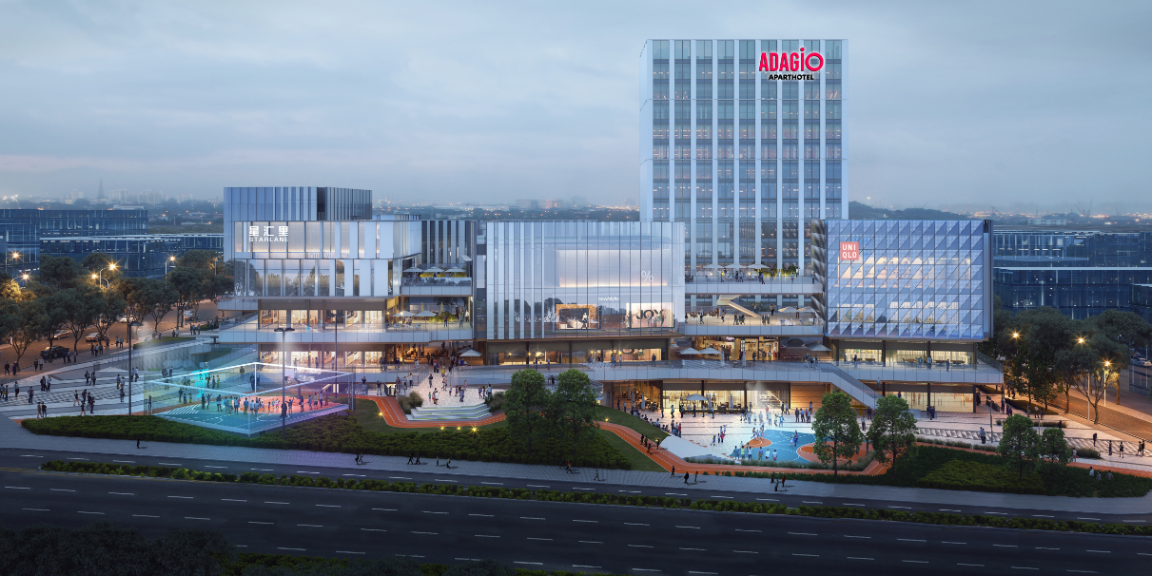
© Accor

2025: Adagio Chengdu Jianyang, China
Accor gibt mit der Unterzeichnung des Adagio Chengdu Jianyang das China-Debüt von Adagio bekannt. Das Hotel mit 168 Zimmern im mittleren Preissegment soll bis Ende 2025 im The Star Lane Urban Commercial Complex in Jianzhou New City, im Herzen des Eastern New District von Chengdu, eröffnet werden. Als europäischer Marktführer im Extended-Stay-Segment mit fast 130 Aparthotels in 16 Ländern wird die Ankunft von Adagio treibende Kraft hinter Accors wachsendem Portfolio an Extended-Stay-Hotels im Großraum China sein.

Weitere Informationen und Bilder finden Sie hier.

###

ÜBER ACCOR

Accor ist eine weltweit führende Hospitality-Gruppe, die in mehr als 110 Ländern Erlebnisse in 5.500 Hotels, 10.000 Restaurants und Bars, Wellnesseinrichtungen und flexiblen Workspaces bietet. Die Gruppe verfügt über eines der vielfältigsten Ökosysteme der Branche mit mehr als 40 Hotelmarken vom Luxus- bis zum Economy-Segment, sowie ergänzend die Lifestyle-Marken von Ennismore. Accor verpflichtet sich, positiv in Bezug auf Geschäftsethik und Integrität, verantwortungsvollen Tourismus, ökologische Nachhaltigkeit, Engagement für die Gemeinschaft sowie Diversität und Inklusion zu handeln. 1967 gegründet, hat die Accor SA ihren Hauptsitz in Frankreich und ist an der Euronext Paris (ISIN-Code: FR0000120404) und am OTC-Markt in den USA (Code: ACCYY) notiert. Weitere Informationen finden Sie auf der Website group.accor.com oder auf X, Facebook, LinkedIn, Instagram und TikTok.

###

Pressekontakt
Accor Media Relations & PR DACH, Skandinavien und Baltische Länder
Tamara Schwarz-Speckbacher
T. +49(0)162 4118113
tamara.schwarz-speckbacher@accor.com

Accor PR-Agenturen

Deutschland
Premium-, Midscale- und Eco-Marken
uschi liebl pr
Hien Stilkenbeumer | hs@liebl-pr.de
Laila Wiedemann | lw@liebl-pr.de
T. +49 (0) 89/7240292-0

Österreich
Midscale- und Eco-Marken
Ketchum
Elisabeth Leeb
elisabeth.leeb@ketchum.at
T. +43 664 808 69 113

Schweiz
Premium-, Midscale- und Eco-Marken
Oppenheim & Partner
Tina Seiler, Céline Hurschler
ts@oppenheim-partner.ch | ch@oppenheim-partner.ch
Tel: +41 44 515 65 00

